Директору

(наименование образовательной организации)

(ФИО директора образовательной организации)

ЗАЯВЛЕНИЕ

об участии в государственной итоговой аттестации в форме ОГЭ

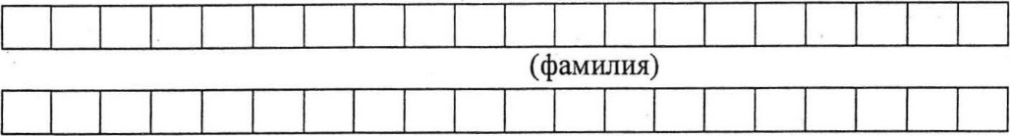Я

(имя)



(отчество)

являюсь обучающимся(-ейся) IX (Х) «_» класса образовательной организации

(полное наименование образовательной организации)

(наименование муниципального образования)

документ, удостоверяющий личность, _________________серия ______№_____________

выдан________________________________________________ «_____» ________________ г.,

прошу зарегистрировать меня для участия в государственной итоговой аттестации в форме ОГЭ в досрочный, основной период ______года (нужный пункт отметить знаком «х») по следующим общеобразовательным предметам:

|  |  |  |  |  |  |  |  |  |
| --- | --- | --- | --- | --- | --- | --- | --- | --- |
| Общеобразовательный предмет | | Дата экзамена |  | Общеобразовательный предмет | | | | Дата экзамена |
|  | Русский язык |  |  | История | | |  |
|  | Математика |  |  | География |  | |  |
|  | Физика |  |  | Обществознание | | |  |
|  | Химия |  |  | Литература | |  |  |
|  | Информатика и ИКТ |  |  | Иностранный язык  (указать какой) | | |  |
|  | Биология |  |  |  | | |  |

Даю согласие на обработку персональных данных в порядке, установленном Федеральным законом от 27 июля 2006 года № 152-ФЗ «О персональных данных», для формирования и ведения региональной информационной системы обеспечения проведения государственной итоговой аттестации обучающихся, освоивших основные образовательные программы основного общего и среднего общего образования на территории Свердловской области, получения и обработки моих результатов.

С порядком проведения ГИА ознакомлен(а)_______________________

(дата)

Подпись выпускника ______________________.

Фамилия, имя, отчество, подпись родителя (законного представителя):

Дата подачи заявления «____» ________________201___ г.

Заявление принял: ______________________________________________________________

(должность) (ФИО) (подпись)

Регистрационный № __________